**Министерство образования и науки Российской Федерации**

Федеральное государственное бюджетное образовательное

учреждение высшего образования

**«МОСКОВСКИЙ ГОСУДАРСТВЕННЫЙ УНИВЕРСИТЕТ**

**ТЕХНОЛОГИЙ И УПРАВЛЕНИЯ ИМ. К.Г.РАЗУМОВСКОГО (ПКУ)»**

**Университетский колледж информационных технологий**

Специальность 09.02.05 Прикладная информатика (по отраслям)

**КУРСОВОЙ ПРОЕКТ**

Модуль ПМ.02 Разработка, внедрение и адаптация программного обеспечения отраслевой направленности

МДК.02.01. Разработка, внедрение и адаптация программного обеспечения отраслевой направленности

**Тема: Разработка Единой информационной системы**

**«Инфо-Колледж»**

**Пояснительная записка**

**УКИТ 09.02.05.2016.405.01ПЗ**

|  |  |  |
| --- | --- | --- |
| Группа | И-405к |  |
| Студент | ________________  (личная подпись) | Антипов А.В. |
| Руководитель работы | ________________  (личная подпись) | Глускер А.И. |

Москва

2016

**СОДЕРЖАННИЕ**

**СОДЕРЖАННИЕ** 2

**ВВЕДЕНИЕ** 3

**Глава 1. Основная часть** 4

**1.1.** **Введение в предметную область** 4

**1.2.** **Анализ бизнес-процессов** 8

**1.3. Техническое задание** 14

**1.4.** **Проектирование базы данных** 14

**1.5. Разработка пользовательского интерфейса** 14

**1.6. Разработка программного обеспечения** 15

**1.7. Разработка плана тестирования программного обеспечения** 23

**1.8. Измерение и контроль характеристик программного обеспечения** 25

**ЗАКЛЮЧЕНИЕ** 27

**Приложение №1. Выходная форма «Личная карточка абитуриента»** 28

**Приложение №2. Выходная форма «Рейтинги студентов»** 29

**Приложение №3. Выходная форма «Справка об обучении»** 30

**Приложение №4. Выходная форма «Приказ об установлении нагрузки»** 31

**Приложение №5. Словарь данных** 32

**Приложение №6. Техническое задание на разработку информационной системы** 37

# **ВВЕДЕНИЕ**

Предметом исследования в работе выбрана только одна из сторон процесса информатизации в образовании – разработка информационной системы для автоматизации действий персонала.

Выбранная тема работы разработка ЕИС «Информационный колледж» для овладения навыками разработки, внедрения и адаптации информационных систем является актуальной в силу того, что потребность в такой информационной системе, несомненно, есть, а ее коммерческие аналоги, сможет «осилить» не каждое бюджетное учреждение.

Для достижения поставленной цели необходимо решить следующие задачи:

1. Определить и проанализировать бизнес-процессы в колледже, на примере Университетского колледжа информационных технологий;
2. Разработать техническую документацию;
3. Спроектировать базу данных;
4. Разработать программный продукт;
5. Разработать методику тестирований для программного продукта и произвести его верификацию;
6. Разработка пользовательской документации.

Ценность работы заключается в создании единой информационной системы в рамках свободного программного обеспечения. Данная система будет полностью бесплатна для ее пользователей

**Глава 1. Основная часть**

* 1. **Введение в предметную область**

Колледж – это учреждение среднего профессионального образования, выпускающее специалистов среднего звена. Руководством колледжа осуществляет директор колледжа со своими заместителями, которые работают по направлениям. Обучение студентов осуществляет преподавательский состав колледжа. Набором абитуриентов занимается приемная комиссия.

При создании ЕИС должны быть выполнены действия по изучению структуры колледжа, его основные бизнес-процессы. В начале производится сбор информации о функциях персонала. Так же изучаются функциональные взаимосвязи.

Для успешной реализации всех этапов учащимся необходимо глубокое знание методов, технологий разработки, внедрения и адаптации информационных систем.

Учитывая, что бесплатных аналогов ЕИС, на данный момент, нет. Для анализа взяты ИС «1С: Колледж» и «АКАДА-Колледж», их характеристики приведены в таблице.

**Таблица 1.1. Характеристики аналогов**

|  |  |  |  |
| --- | --- | --- | --- |
|  | **1C:Колледж** | **АКАДО-колледж** | **ЕИС «ИнфоКолледж»** |
| **Тип ПО** | Коммерческое ПО | Коммерческое ПО | Свободное ПО |
| **Стоимость внедрения** | 48 000 рублей | 45 000 рублей | Бесплатно |
| **Стоимость сопровождения** | 25 000 рублей / мес. | 15 000 рублей / мес. | Бесплатно |
| **Модули** | Директор, приемная комиссия, Деканат, Учебная часть, Воспитательная работа, Производственное обучение, Информационные сервисы | Деканат, Учебная часть, Кадры, Директор | Управление колледжем, Отделение, Методический кабинет, Учебная часть, Приемная комиссия |
| **Возможность модернизации** | На коммерческой основе с помощью 1С программиста | На коммерческой основе | Бесплатно |

Для более качественного анализа данных продуктов приведем их достоинства и недостатки:

**Таблица 1.1.1. Достоинства и недостатки 1С:Колледж**

|  |  |
| --- | --- |
| **Достоинства** | **Недостатки** |
| 1. Развитая платформа; 2. Техподдержка. | 1. Для работы с этой системой необходимо обучать сотрудников; 2. Модули, которые могут быть использованы не во всех колледжах, такие как «Производственное обучение»; 3. Стоимость внедрения и сопровождения. |

**Таблица 1.1.2. Достоинства и недостатки АКАДА-Колледж**

|  |  |
| --- | --- |
| **Достоинства** | **Недостатки** |
| 1. Интуитивный интерфейс; 2. Все модули типизированы. | 1. Количество модулей в стандартной версии мало; 2. Эффект от автоматизации ниже; 3. Стоимость внедрения и сопровождения. |

**Таблица 1.1.3. Достоинства и недостатки ЕИС «Инфо-колледж»**

|  |  |
| --- | --- |
| **Достоинства** | **Недостатки** |
| 1. Интуитивный интерфейс; 2. Все модули универсальны; 3. Бесплатное ПО с открытым исходным кодом; 4. Возможность самостоятельной модификации контента. | 1. Защита базы данных; 2. Скорость доработки. |

Исходя из данной информации, разработка выглядит наиболее выигрышной по сравнению с аналогами, благодаря его открытости и свободности распространения, что позволяет снизить затраты на внедрение и сопровождение, тем самым снижая нагрузку на бюджет колледжа.

Информатизация в образовательных учреждениях является сейчас наиболее из быстроразвивающихся процессов. С каждым годом образовательных учреждений, использующих компьютеры в работе, становится все больше. Главная цель создания ЕИС – снижение трудозатрат на некоторые процессы и увеличение числа «полезного» времени, а также появление отечественного свободного ПО.

Итак, актуальность создания информационной системы на сегодня велика. Информационная система – лучший компонент для образовательной организации.

**Задача проектирования**

1. Спроектировать базу данных для ЕИС;
2. Разработать логическую структуру ЕИС;
3. Разработать дизайн ЕИС;
4. Разработать функциональный прототип ЕИС;

**При создании ЕИС, должны быть учтены следующие требования:**

1. Доступный интерфейс;
2. Интерактивность;
3. Удобство использования
4. Возможность модификации контента

**Этапы работы**

1.Разработать базу данных;

2.Разработать дизайн;

3.Создать структуру логическую / физическую;

4.Разработка программного продукта;

5. Тестирование и верификация.

6.Внедрение и адаптация.

**1.2.** **Анализ бизнес-процессов**

На данном этапе были проанализированы должности персонала в Университетском колледже информационных технологий, не считая вспомогательный персонал.

Информация об должностях указана в таблице 1.2.

**Таблица 1.2. Основной персонал УКИТ**

|  |  |  |
| --- | --- | --- |
| ***Структурное подразделение*** | ***Должность*** | ***ФИО сотрудника*** |
| Администрация | Директор колледжа | Александров Р.В. |
| Администрация | Заместитель директора по ВР | Манохина М.М. |
| Администрация | Заместитель директора по УМР | Лындина В.В. |
| Администрация | Заместитель директора по ОВ | Кириллов А.И. |
| Учебная часть | Заведующий учебной частью | Горбунова Н.П. |
| Учебная часть | Секретарь учебной части | Симсон Г.О. |
| Методический кабинет | Заведующий методическим кабинетом | Переверзева Е.А. |
| Администрация | Заведующий отделением | Миланова И.А., Коннова И.Г., Гусева Е.Л. |
| Приемная комиссия | Ответственный секретарь приемной комиссии | Блёсткина О.В. |
| Приемная комиссия | Секретарь приемной комиссии | Прищемихин В.С. |
| Приемная комиссия | Секретарь приемной комиссии | Крохин А.В. |

Для разработки продукта необходимо учитывать интересы пользователей ЕИС, для этого были выведены функции персонала, они указаны в таблице 1.3.

**Таблица 1.3. Функции персонала УКИТ**

|  |  |
| --- | --- |
| ***Должность*** | ***Функциональные обязанности*** |
| Директор колледжа | Осуществляет руководство колледжем. |
| Заместитель директора по ВР | Осуществляет работу с воспитательным блоком |
| Заместитель директора по УМР | Осуществляет работу с учебно-методическим блоком (включая подразделение «Методический кабинет» и «Учебная часть») |
| Заместитель директора по ОВ | Осуществляет работу с блоком производственной (профессиональной) практики, взаимодействие с партнерами и государственными органами. |
| Заведующий учебной частью | Контроль и организация учебного процесса. |
| Секретарь учебной части | Помощь в контроле и организации учебного процесса. |
| Заведующий методическим кабинетом | Формирование учебно-методической документации преподавателей, участие в разработке учебных планов в соответствии со стандартами ФГОС СПО. |
| Заведующий отделением | Работа со студентами и родителями, а также преподавателями. Подготовка зачетно-экзаменационной документации. |
| Ответственный секретарь приемной комиссии | Ведение приемной кампании, формирование отчетных документов по приему. |
| Секретарь приемной комиссии | Помощь в ведении приемной комиссии. |
| Секретарь приемной комиссии | Помощь в ведении приемной комиссии. |

Функциональные взаимосвязи сотрудников указаны в рисунке 1.1.

**Рисунок 1.1. Взаимосвязи сотрудников**

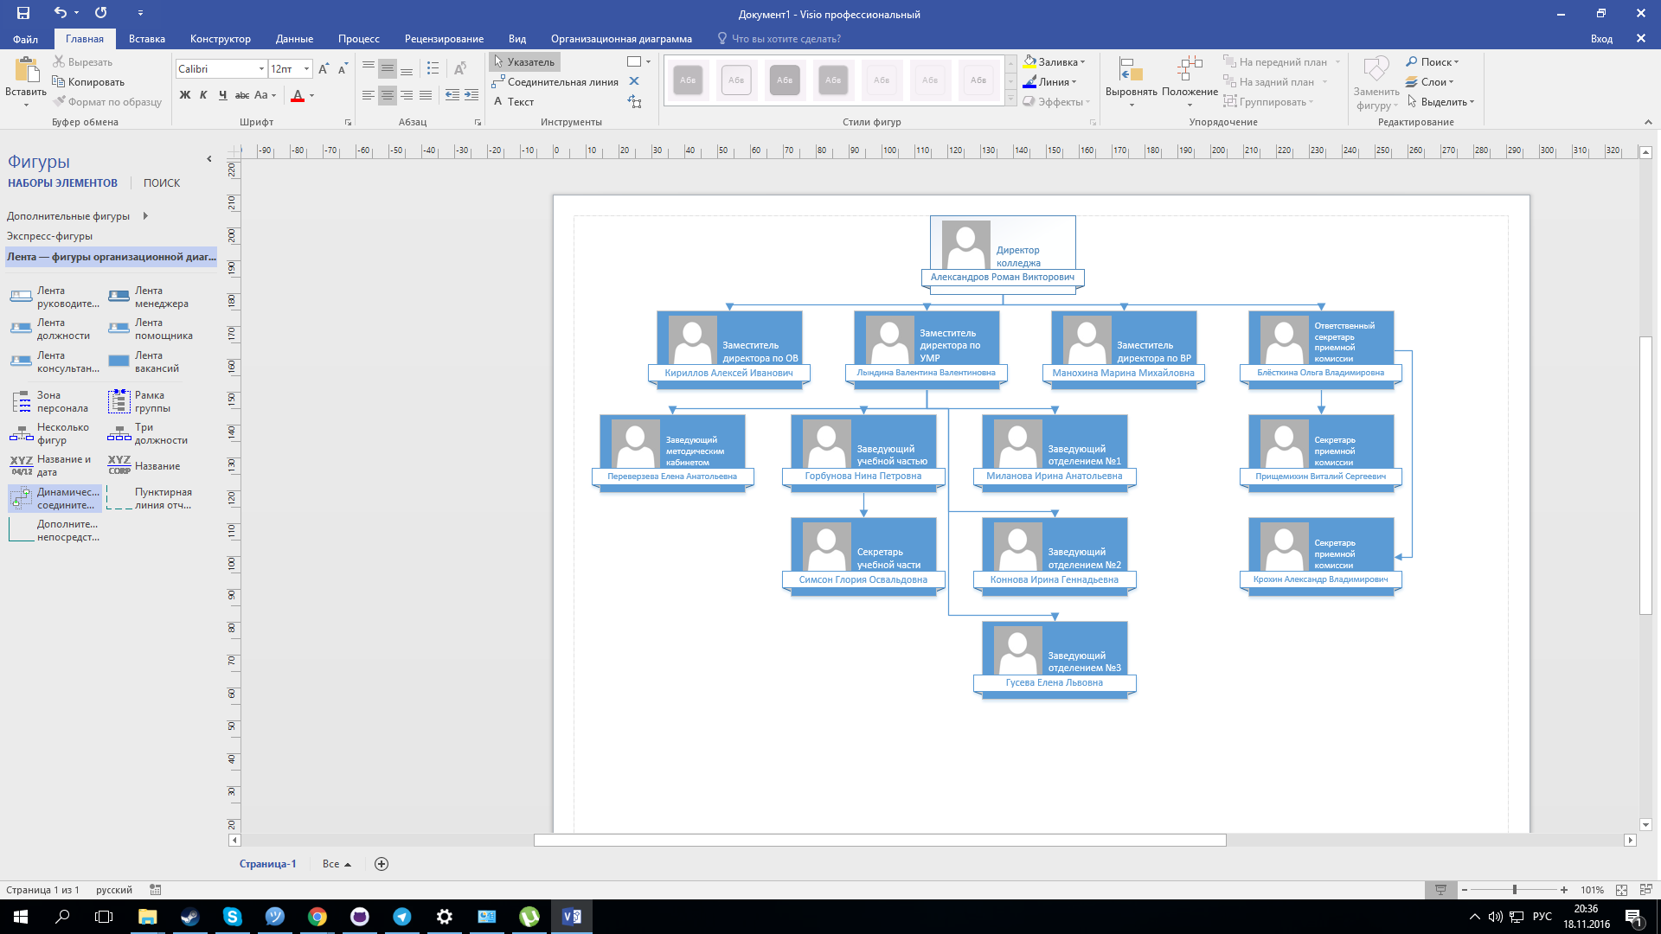

Далее, для подробного анализа бизнес-процессов нам понадобится изобразить процессы в диаграммах IDEF0.

**Рисунок 1.2. Схема А-0**

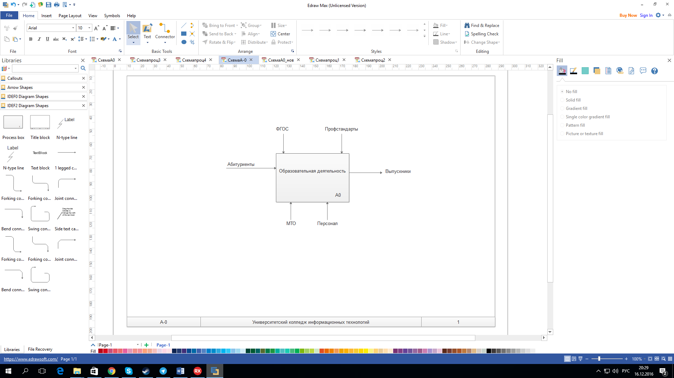

**Рисунок 1.3. Схема А0**

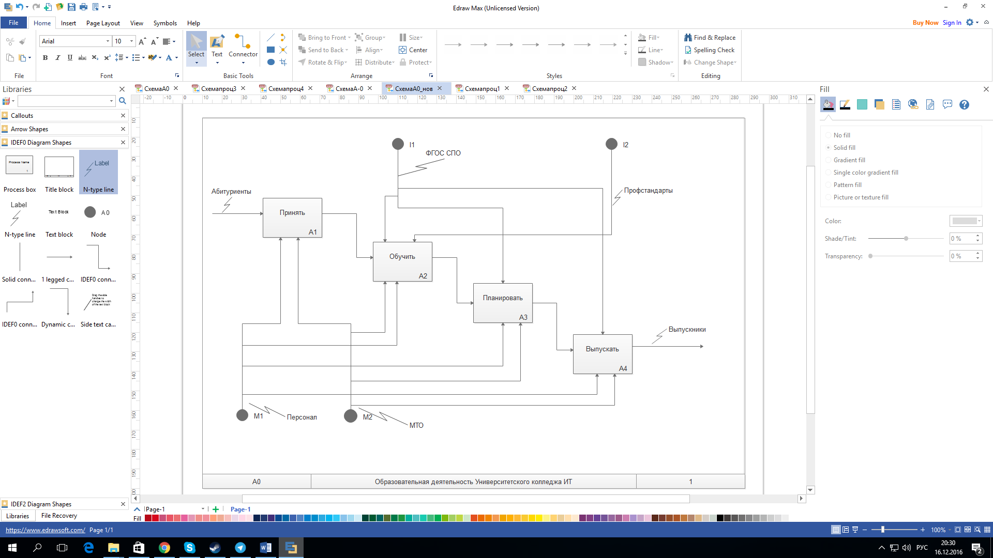

**Рисунок 1.4. Схема первой группы процессов**

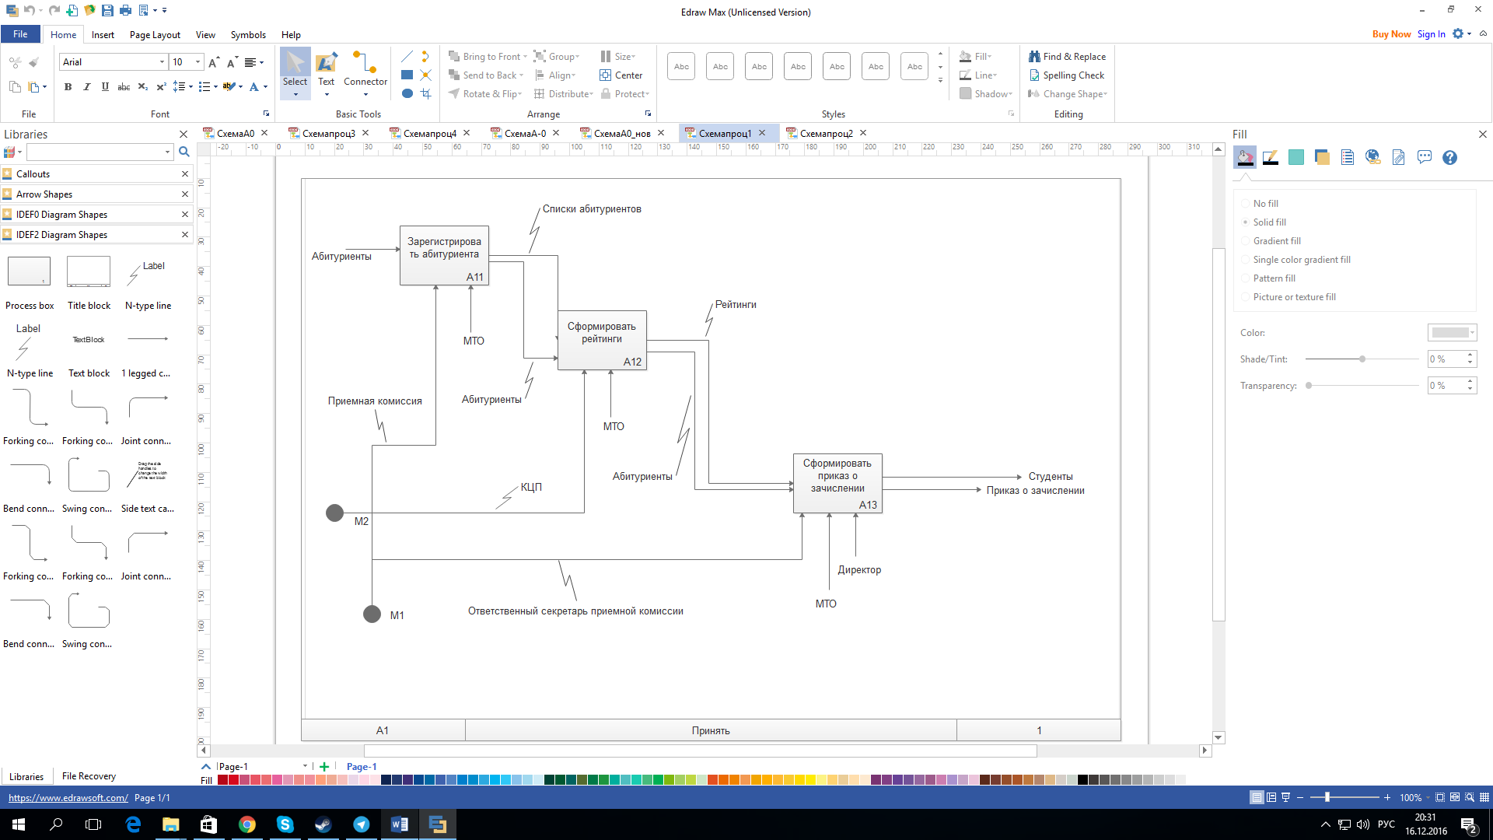

**Рисунок 1.5. Схема второй группы процессов**

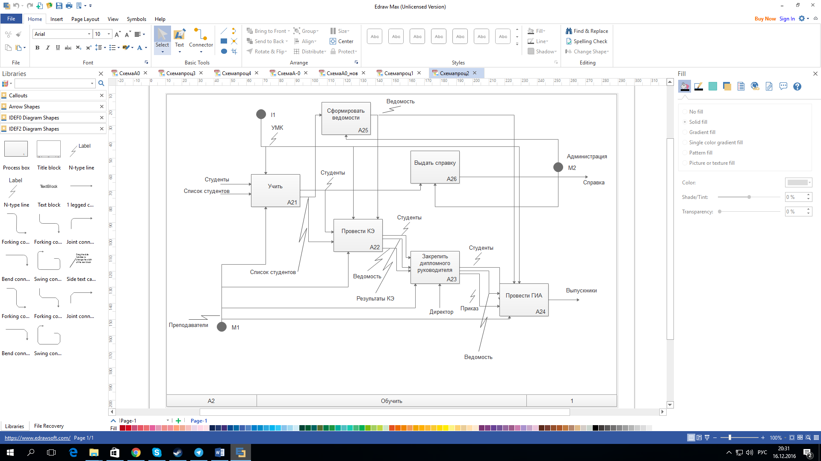

**Рисунок 1.6. Схема третьей группы процессов**

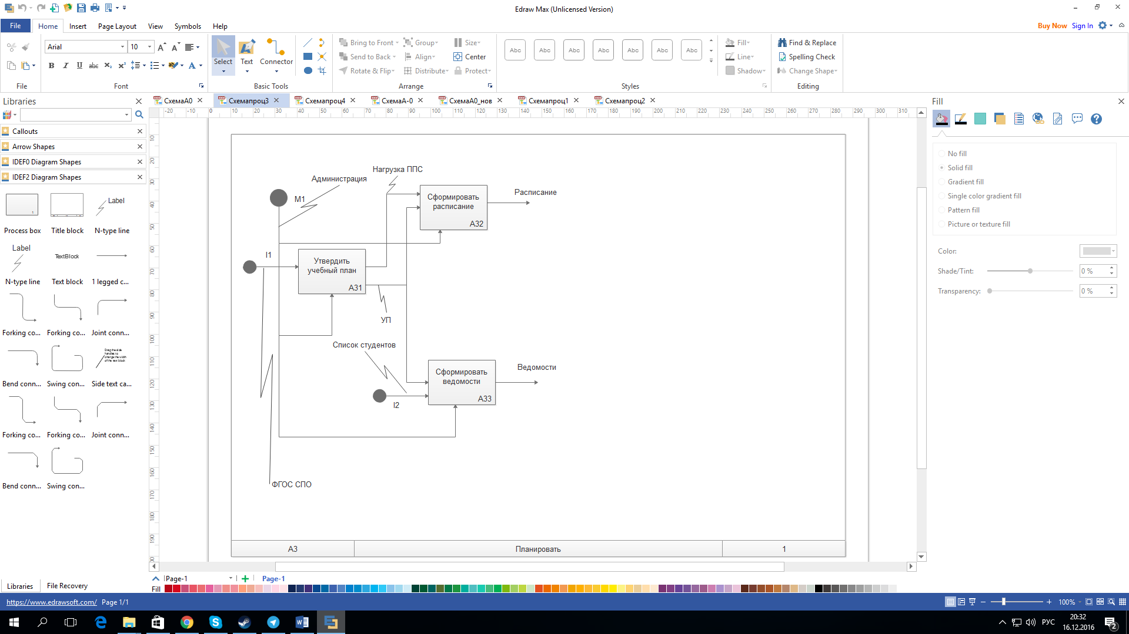

**Рисунок 1.7. Схема четвертой группы процессов**

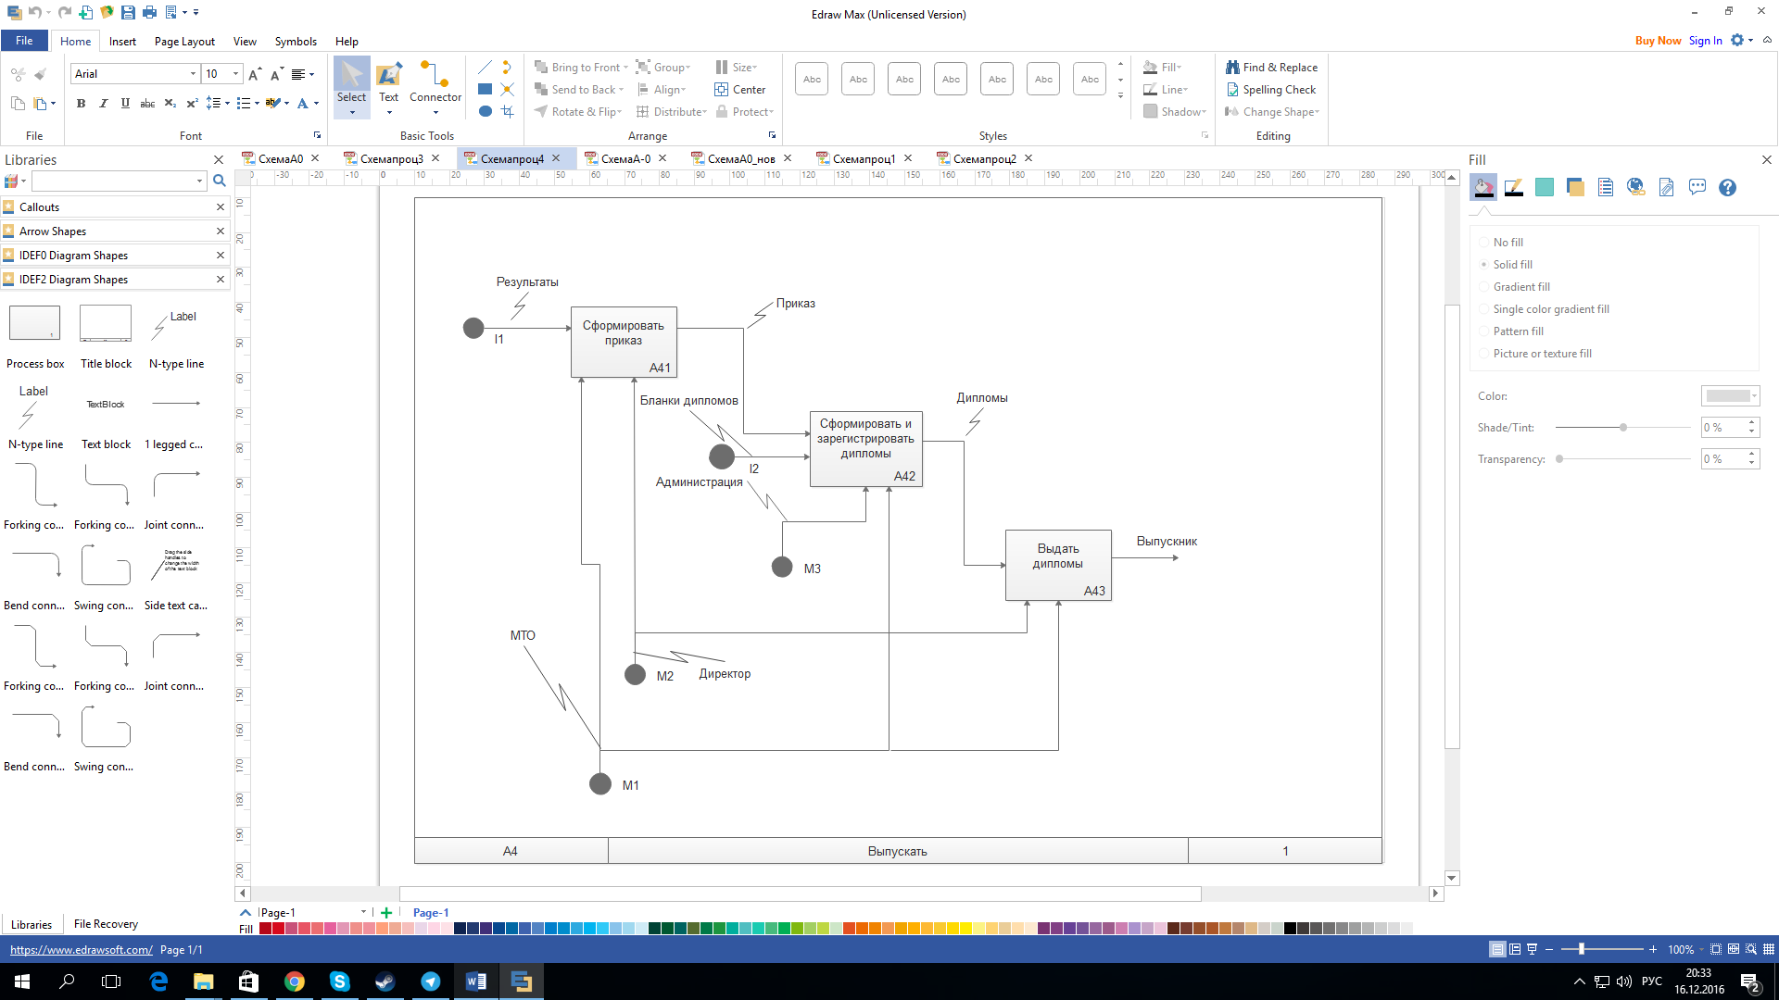

**1.3. Техническое задание**

Для начала разработки программы необходимо разработать и утвердить техническое задание, которое будет являться официальным документом.

В качестве регулирующего стандарта выбран – ГОСТ 34.602-89 «Техническое задание на создание автоматизированной системы».

Техническое задание отображено в Приложении №6.

**1.4.** **Проектирование базы данных**

Проектирование базы данных осуществлялось в программе ERWin Data Modeler.

AllFusion ERwin Data Modeler— CASE-средство для проектирования и документирования баз данных, которое позволяет создавать, документировать и сопровождать базы данных, хранилища и витрины данных. Модели данных помогают визуализировать структуру данных, обеспечивая эффективный процесс организации, управления и администрирования таких аспектов деятельности предприятия, как уровень сложности данных, технологий баз данных и среды развертывания.

В результате работы была создана E-R диаграмма.

(здесь будет E-R диаграмма).

Так же, был разработан словарь данных, он находится в приложении №5.

**1.5. Разработка пользовательского интерфейса**

Для разработки пользовательского интерфейса использовалась программа Delphi 10.1 Berlin.

Delphi — интегрированная среда разработки ПО для Microsoft Windows, Mac OS, iOS и Android на языке Delphi, созданная первоначально фирмой Borland и на данный момент принадлежащая и разрабатываемая Embarcadero Technologies

Для разработки фона использовалась программа Adobe Photoshop.

Adobe Photoshop - многофункциональный графический редактор, разработанный и распространяемый фирмой Adobe Systems. В основном работает с растровыми изображениями, однако имеет некоторые векторные инструменты.

**1.6. Разработка программного обеспечения**

Разработка программных модулей программы производилась по процессам схемы IDEF0. Первым процессом является «Принять» соответственно в первую очередь был разработана подсистема «Приемная комиссия».

В подсистему «Приемная комиссия» входят следующие модули: «Регистрация абитуриента» и «Рейтинги». Данные модули обладают выходными формами, приложенные в приложении №1 и 2 соответственно.

Далее будет показана итоговая реализация двух модулей.

**Рисунок 1.8. Модуль «Регистрация абитуриентов»**

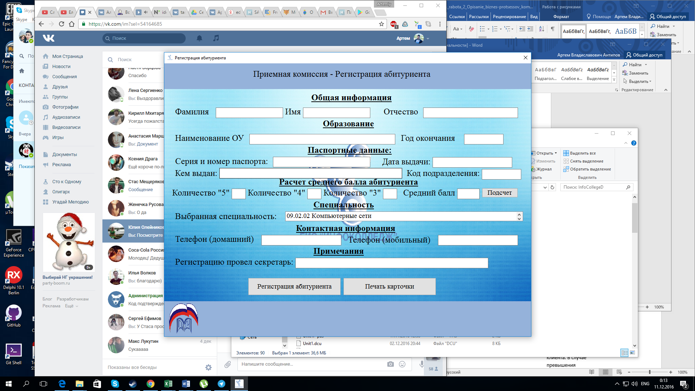

**Рисунок 1.9. Модуль «Формирование рейтингов»**

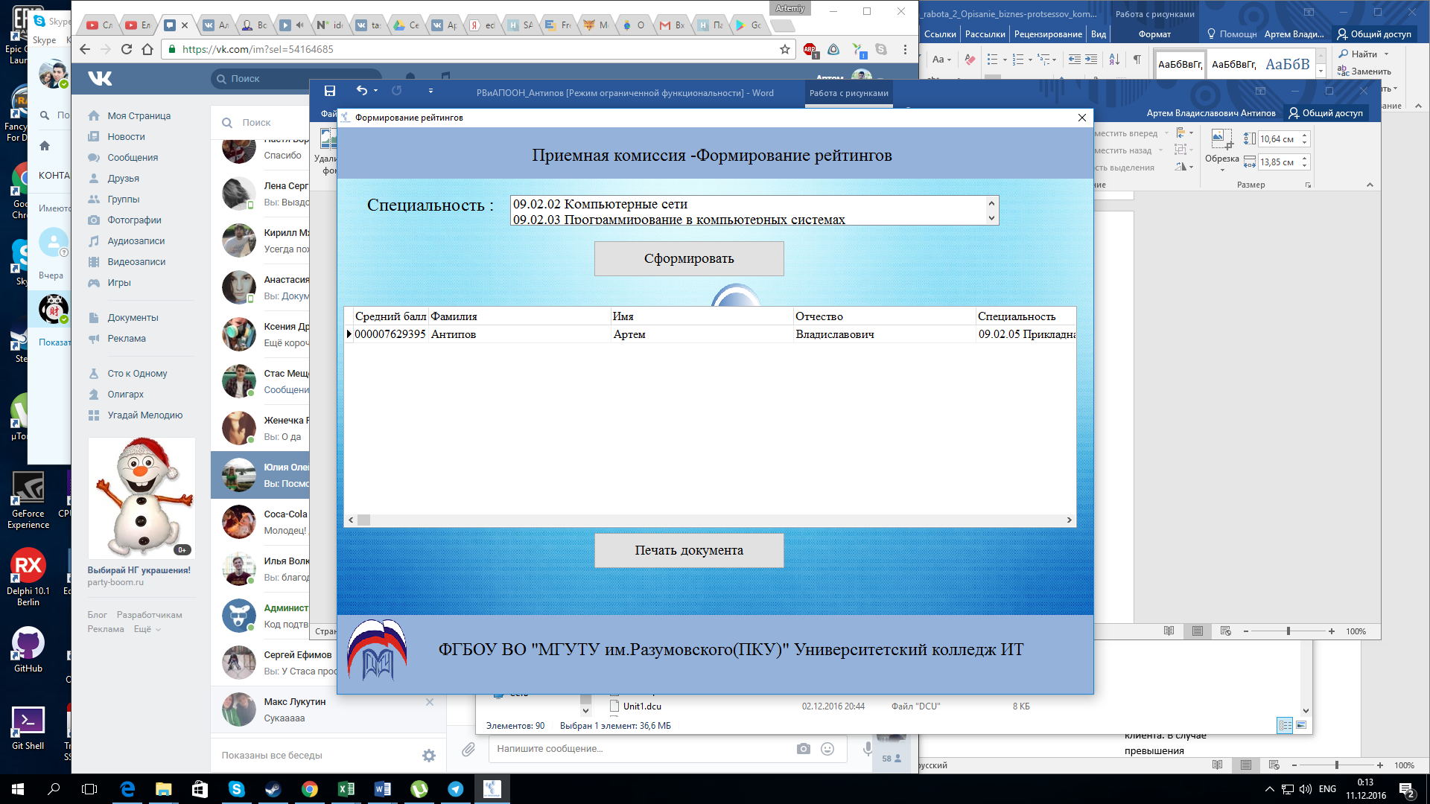

Вторым процессом являлся «Обучать», соответственно разрабатывалась подсистема «Отделение».

В подсистему «Отделение» входят следующие модули: «Формирование справок» и «Реестр студентов». Данные модули обладают выходными формами, приложенные в приложении №3.

**Рисунок 2.0. Модуль «Формирование справок»**

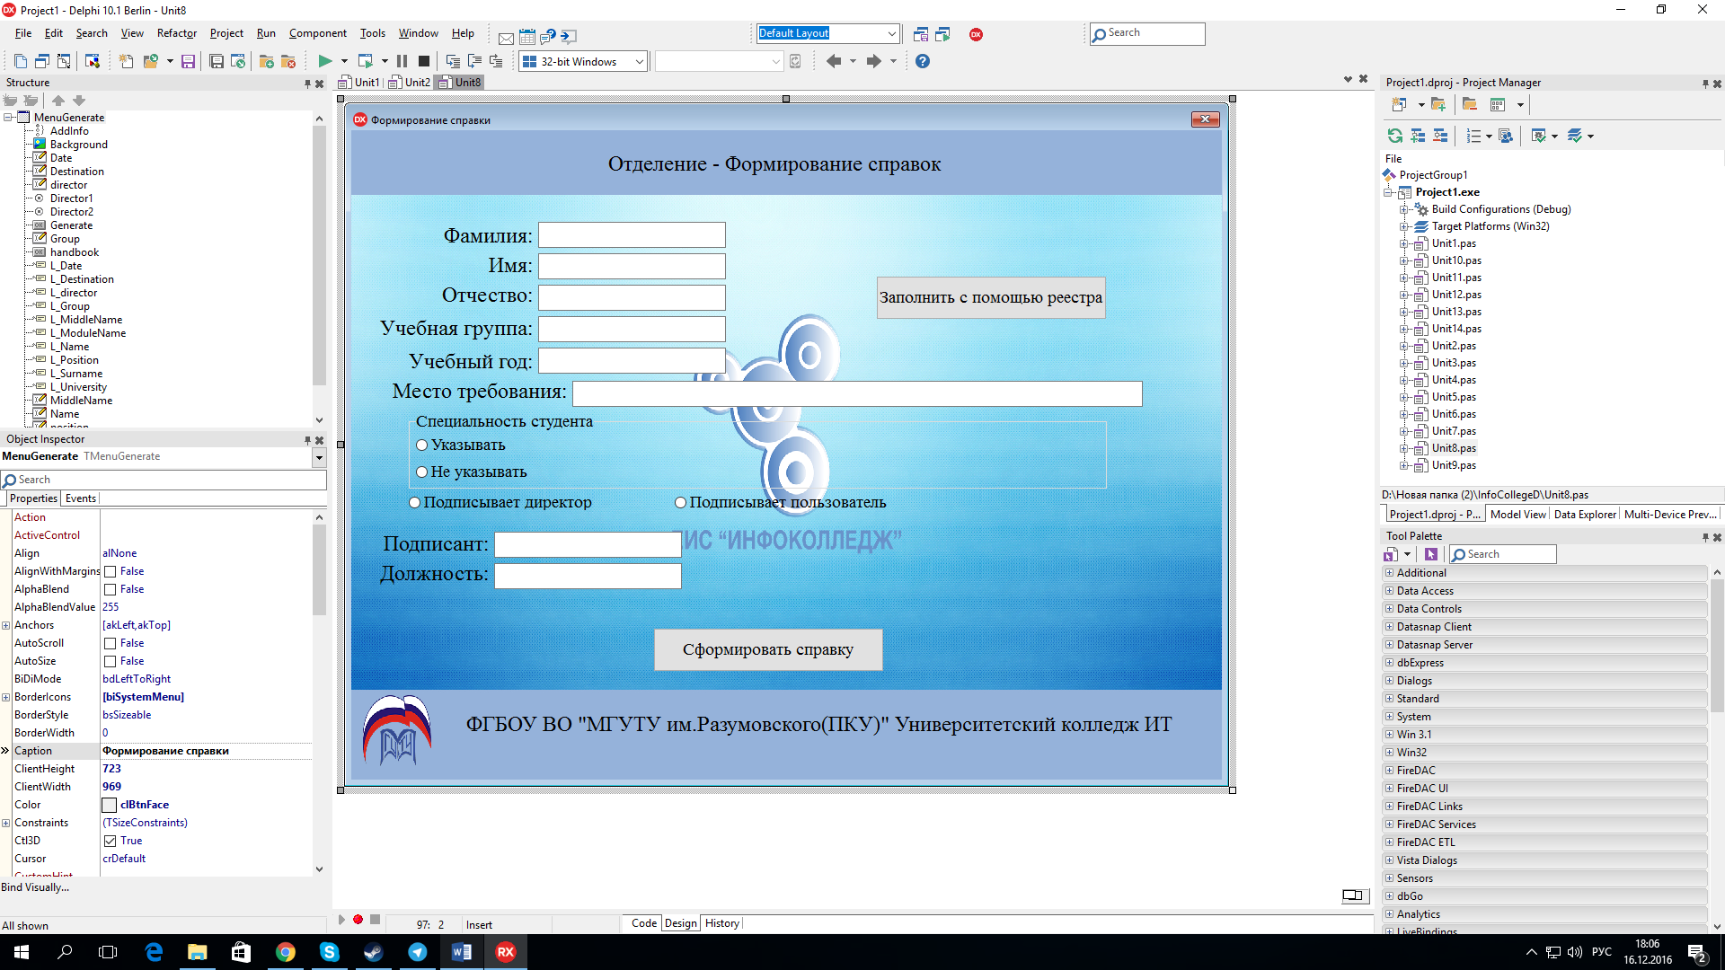

**Рисунок 2.1. Модуль «Реестр студентов»**

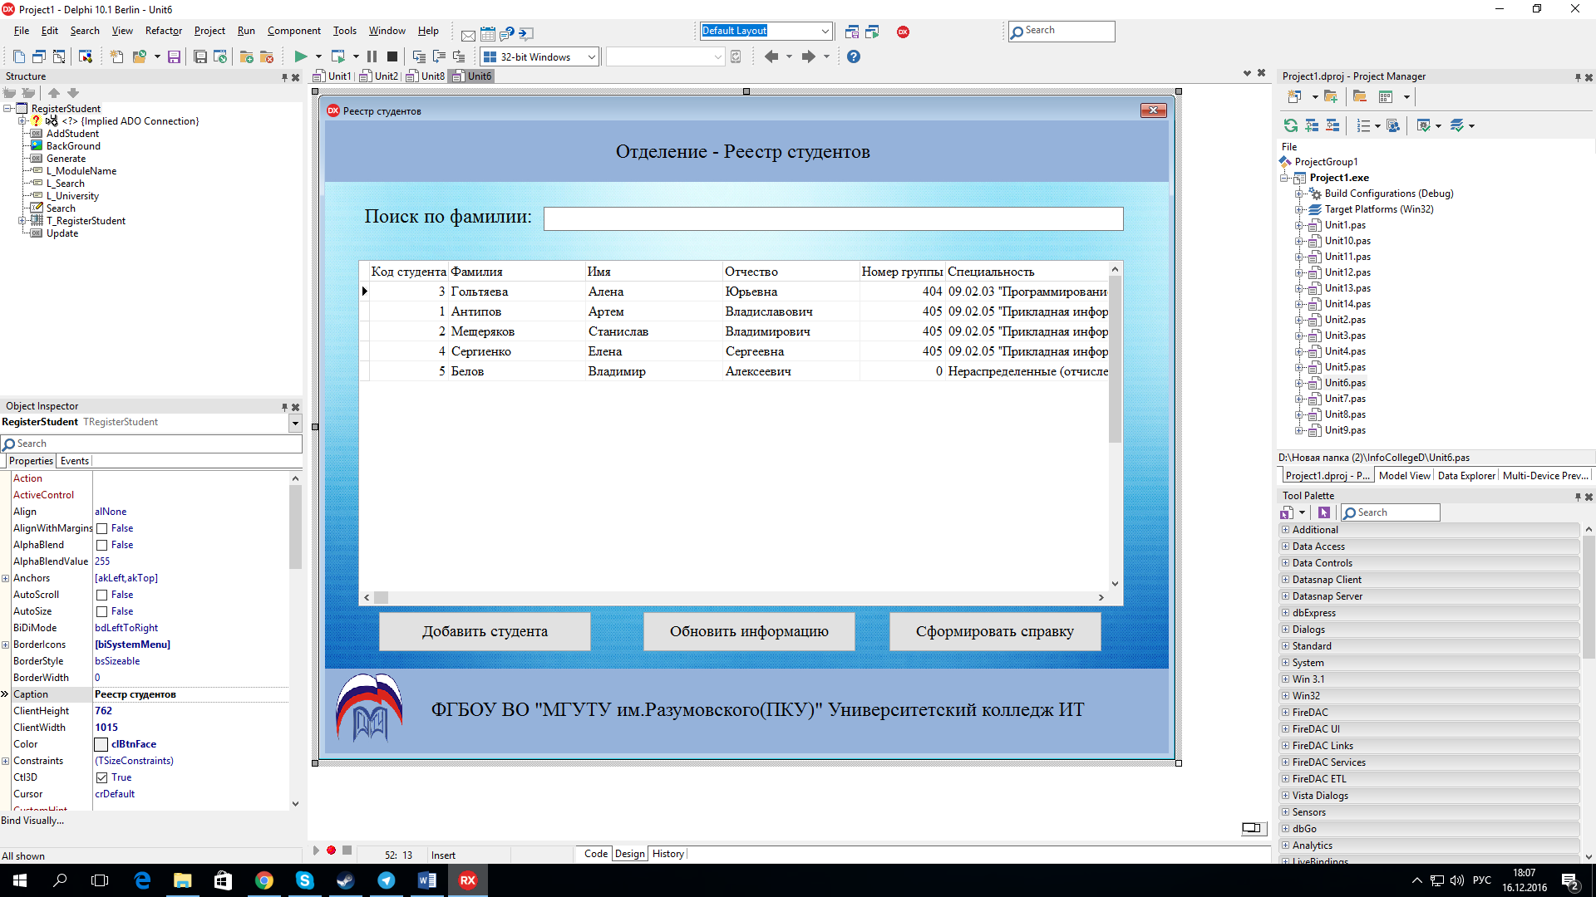

Третьим процессом являлся «Планировать», соответственно разрабатывалась подсистема «Учебная часть» и «Методический кабинет» и один из модулей подсистемы «Управление колледжем».

В подсистему «Учебная часть» входят следующие модули: «Преподаватели», «Нагрузка», «Журнал замен» и «Табель». Подсистема «Методический кабинет» не имеет модулей. В данной части из подсистемы «Управление колледжем» разрабатывался модуль «Журнал поручений». Данные модули обладают выходными формами, приложенные в приложении №4.

**Рисунок 2.2. Модуль «Журнал поручений»**

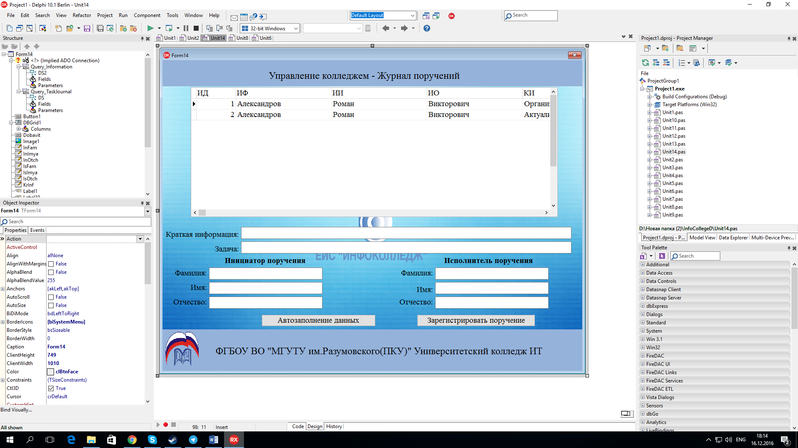

**Рисунок 2.3. Модуль «Преподаватели»**

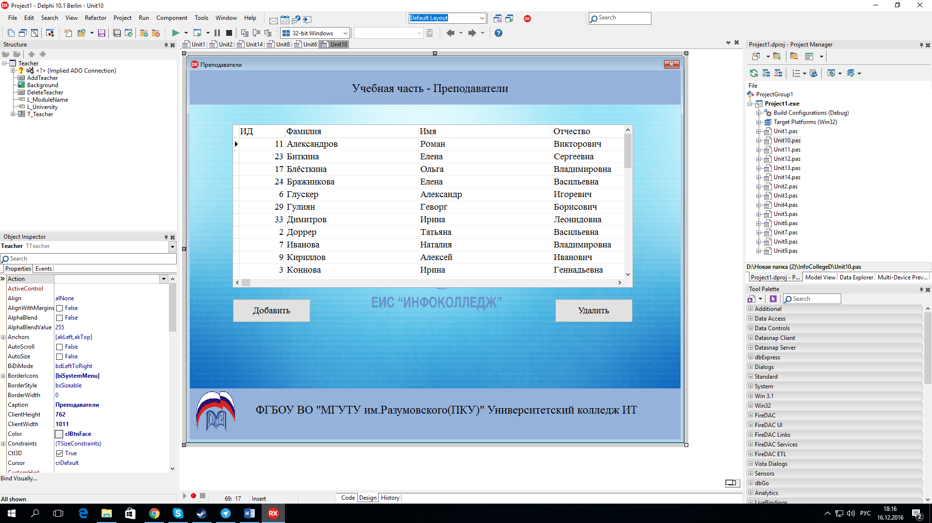

**Рисунок 2.4. Модуль «Нагрузка»**

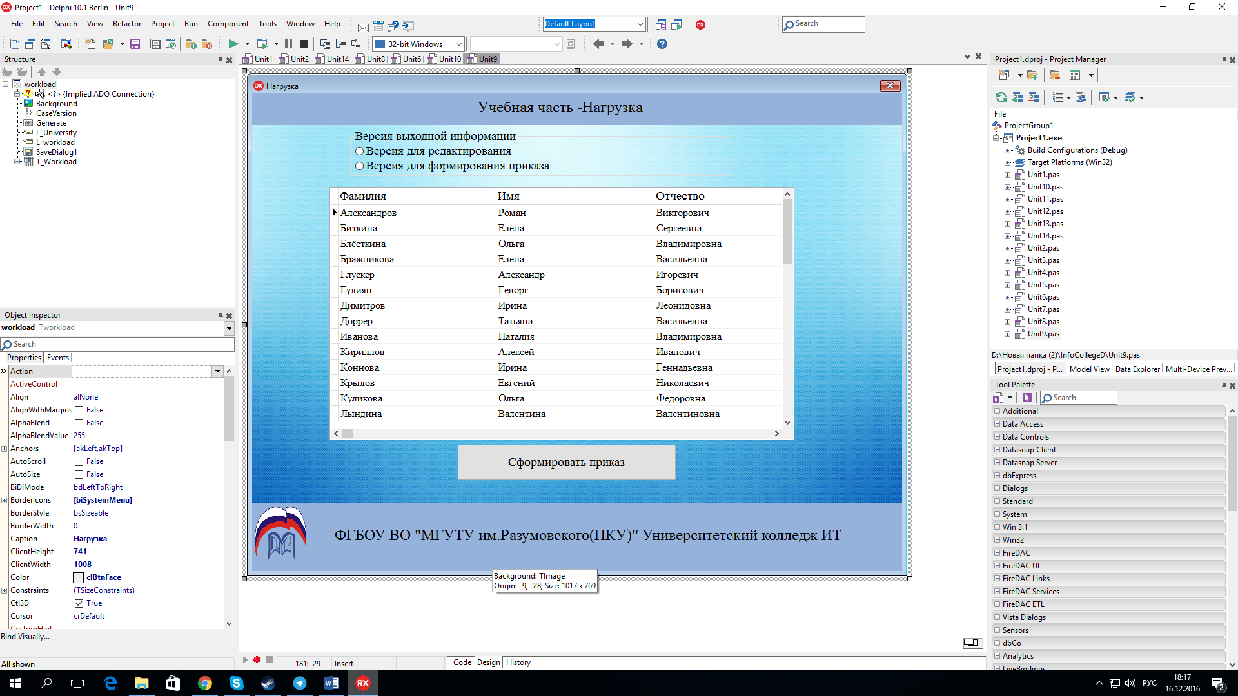

**Рисунок 2.5. Модуль «Табель»**

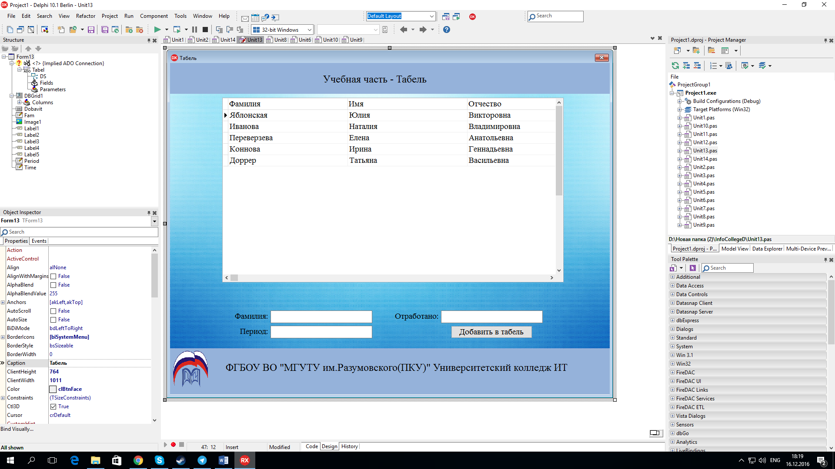

**Рисунок 2.6. Модуль «Журнал замен»**

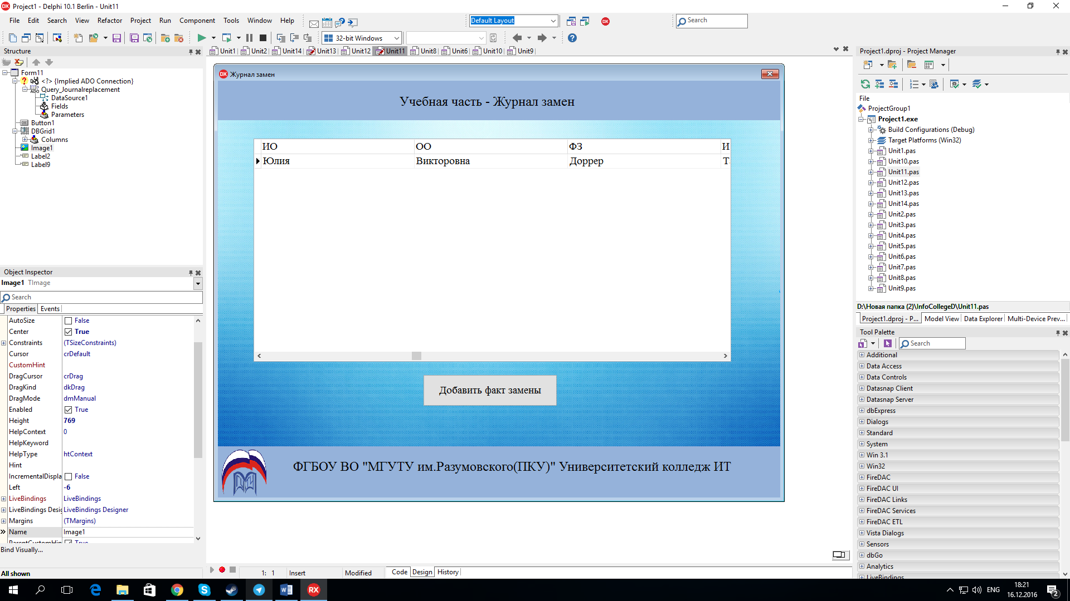

**Рисунок 2.7. Подсистема «Методический кабинет»**

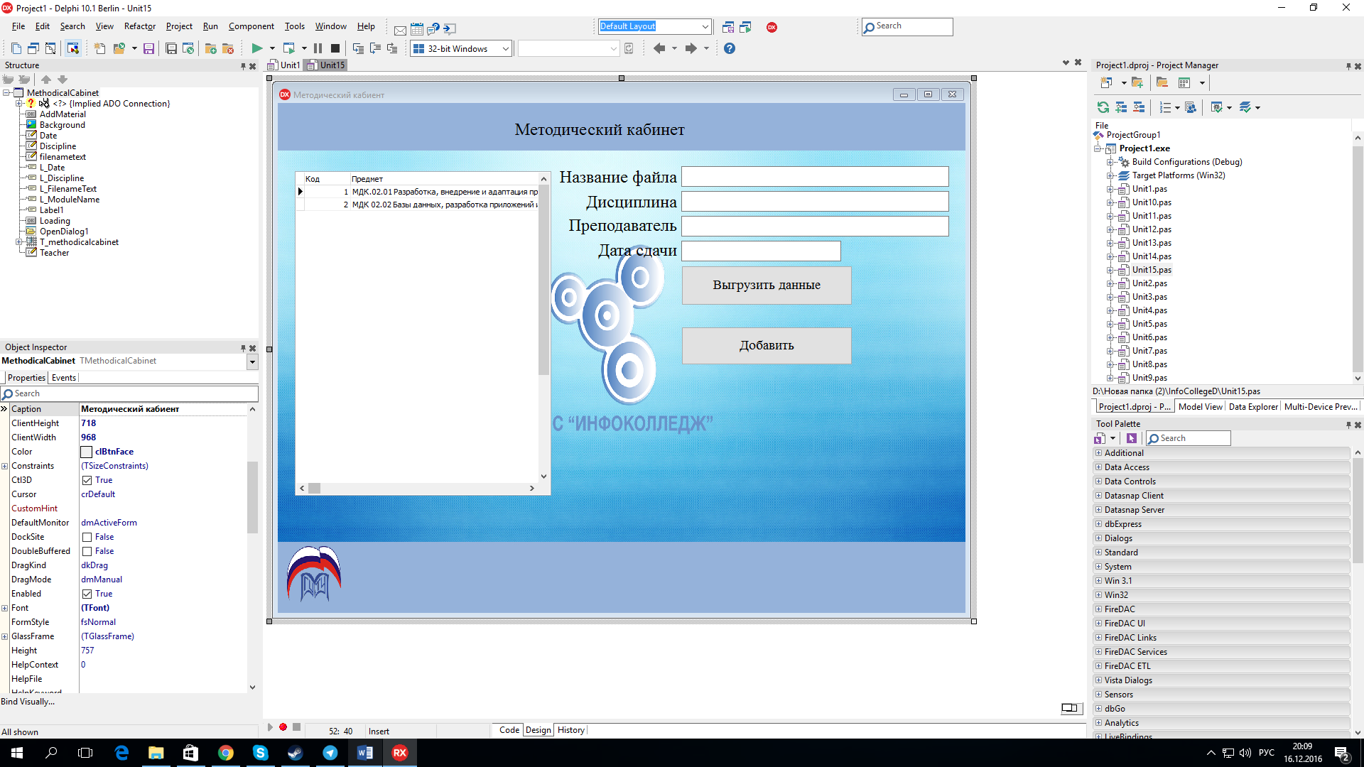

Четвертым процессом являлся «Выпускать», соответственно разрабатывалась подсистема «Управление колледжем».

В данной части из подсистемы «Управление колледжем» разрабатывался модуль «Регистрация дипломов».

**Рисунок 2.6. Модуль «Регистрация дипломов»**

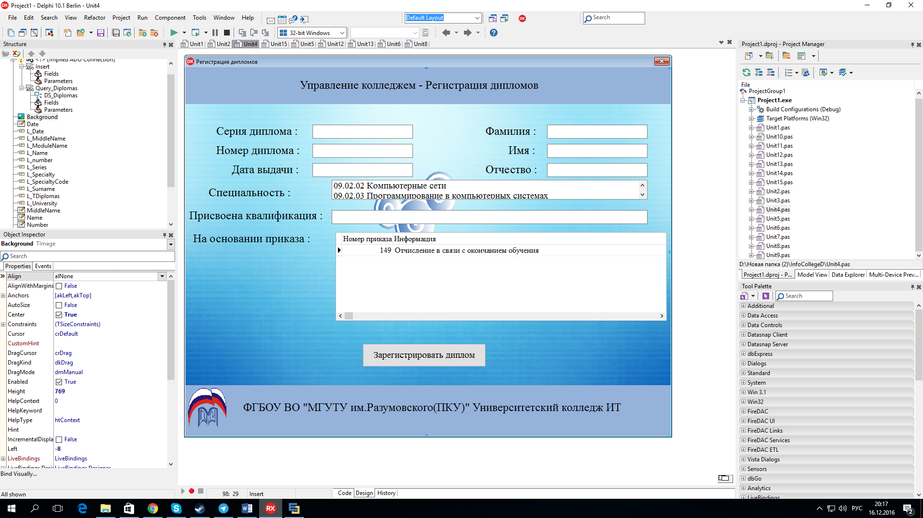

**1.7. Разработка плана тестирования программного обеспечения**

Тестирование программного обеспечения будет осуществляться в несколько этапов указанных в таблице 1.4.

**Таблица 1.4. Предварительный план тестирования ПО**

|  |  |  |  |
| --- | --- | --- | --- |
| ***Этап тестирования*** | ***Цель*** | ***Срок*** | ***Состав проверяющих*** |
| Первый этап | Тестирование модуля «Регистрация абитуриента» | 10.02.2017 | Глускер А.И., Блёсткина О.В., Прищемихин В.С., Крохин А.В. |
| Тестирование модуля «Рейтинги» | Глускер А.И., Блёсткина О.В., Прищемихин В.С., Крохин А.В. |
| Тестирование подсистемы «Приемная комиссия» | Глускер А.И., Блёсткина О.В., Прищемихин В.С., Крохин А.В. |
| Второй этап | Тестирование модуля «Реестр студентов» | 13.02.2017 | Глускер А.И., Миланова И.А., Коннова И.Г., Гусева Е.Л. |
| Тестирование модуля «Формирование справок» | Глускер А.И., Миланова И.А., Коннова И.Г., Гусева Е.Л. |
| Тестирование подсистемы «Отделения» | Глускер А.И., Миланова И.А., Коннова И.Г., Гусева Е.Л. |
| Третий этап | Тестирование модуля «Преподаватели» | 15.02.2017 | Глускер А.И., Горбунова Н.П., Симсон Г.О. |
| Тестирование модуля «Нагрузка» | Глускер А.И., Горбунова Н.П., Симсон Г.О. |
| Тестирование модуля «Табель» | Глускер А.И., Горбунова Н.П., Симсон Г.О. |
| Тестирование модуля «Журнал замен» | Глускер А.И., Горбунова Н.П., Симсон Г.О. |
| Тестирование подсистемы «Учебная часть» | Глускер А.И., Горбунова Н.П., Симсон Г.О. |
| Тестирование подсистемы «Методический кабинет» | Глускер А.И., Переверзева Е.А. |
| Четвертый этап | Тестирование модуля «Регистрация дипломов» | 17.02.2017 | Глускер А.И., Александров Р.В. |
| Тестирование модуля «Журнал поручений» | Глускер А.И., Александров Р.В. |
| Тестирование модуля «Регистрация приказов» | Глускер А.И., Александров Р.В. |
| Тестирование модуля «Регистрация справок» | Глускер А.И., Александров Р.В. |
| Тестирование подсистемы «Управление колледжем» | Глускер А.И., Александров Р.В. |

**1.8. Измерение и контроль характеристик программного обеспечения**

При рассмотрении, анализе или оценке программных продуктов, останавливаются в первую очередь на показателях основных характеристик.

К основным характеристикам программ и программных систем относится сложность программной системы. При оценке сложности программ, как правило, выделяют три основные группы метрик:

1. метрики размера программ;
2. метрики сложности потока управления программ;
3. метрики сложности потока данных программ.

Далее, в таблицах, можно увидеть полученные характеристики

**Таблица 1.5. Характеристики по метрике размера программ**

|  |  |  |  |
| --- | --- | --- | --- |
| **Метрика Холстеда** | | | |
| **Показатель** | **Наименование** | **Требования** | **Фактическое значение** |
| n1 | Число различных операций | - | 30 |
| n2 | Число различных операндов | - | 37 |
| N1 | Общее число всех операций | - | 60 |
| N2 | Общее число всех операндов | - | 57 |
| N=n1 log2n1+n2log2n2 | Длина программы | - | 102.337 |
| V=N log2n | Объем программы | - | 186.87 |
| L*=2n2/(n1N2) | Оценка реализации | 1- Высокая 0 – Низкая | 0.85 |
| Ec=V/L* | Трудность понимания | >500 | 219.84 |
| D=(n1N2)/2n2=1/L* | Трудоемкость кодирования | <100 | 23.10 |
| *=V*D2 | Уровень языка выражения | <=1.0 | 0.35 |
| I=V/D | Информационное содержания | <=10.0 | 8.08 |
| M=n2/6 | Оптимальная модульность | - | 6 |

Данная метрика показала, что программа реализована на высоком уровне, имеет малый объем и имеет высокое информационное содержание.

**ЗАКЛЮЧЕНИЕ**

В данном курсовом проекте был рассмотрен лишь один элемент информатизации в образовании – разработка, внедрение и адаптация информационной системы “Информационный колледж».

Был проведен большой объем работы: было проведено описание предметной области, анализ аналогов и прототипов, поставлены цели и задачи проектирования, найдены пути решения поставленных задач, оценена их эффективность посредством методов программометрик.

Разработанный программный продукт прошел все стадии жизненного цикла программных продуктов.

Разработке интерфейса уделено огромное внимание. Прототип соответствовал требованиям к проектированию и дизайну интерфейса программных продуктов.

По окончанию основной работы было проведено тестирование совместно с сотрудниками Университетского колледжа информационных технологий.

Программный продукт является готов к внедрению, адаптации и эксплуатации.

В будущем информационную систему можно модернизировать, взяв за основу как тему выпускной квалификационной работы.

**Приложение №1. Выходная форма «Личная карточка абитуриента»**

**ЕДИНАЯ ИНФОРМАЦИОННАЯ СИСТЕМА "ИНФОРМАЦИОННЫЙ КОЛЛЕДЖ"**

**ПРИЕМНАЯ КОМИССИЯ УКИТ**

Антипов Артем Владиславович

**Образование**

Наименование ОУ: ГБОУ СОШ 2001 Год окончания:2013

**Паспортные данные**

Выдан: ОУФМС России по г. Москве Код подразделения:770-030 Серия и номер паспорта:4511532131 Дата выдачи:02.02.2016

Средний балл:3,15

Специальность09.02.05 Прикладная информатика (по отраслям)

**Контакты**

Городской т.:8-495-383-9558 Мобильный:8-999-827-2341

Представленные данные подтверждаю:

Секретарь ПК: Антипов А.В._______________

Абитуриент: Антипов А.В._______________

**Приложение №2. Выходная форма «Рейтинги студентов»**

|  |  |  |  |  |
| --- | --- | --- | --- | --- |
| **Средний балл** | **Фамилия** | **Имя** | **Отчество** | **Специальность** |
| 3,17000007629395 | Антипов | Артем | Владиславович | 09.02.05 Прикладная информатика (по отраслям) |
| 3,17000007629395 | Иванов | Иван | Иванович | 09.02.05 Прикладная информатика (по отраслям) |
| 3,17000007629395 | Иванов | Иван | Иванович | 09.02.05 Прикладная информатика (по отраслям) |
| 3,17000007629395 | Иванов | Иван | Иванович | 09.02.05 Прикладная информатика (по отраслям) |
| 3,17000007629395 | Иванов | Иван | Иванович | 09.02.05 Прикладная информатика (по отраслям) |

**Приложение №3. Выходная форма «Справка об обучении»**

**ФГБОУ ВО "МГУТУ им.К.Г.Разумовского(ПКУ)**

**Университетский колледж информационных технологий**

**г. Москва, Костомаровская набережная д.29**

**СПРАВКА №**

Выдана Антипову Артему Владиславовичу

В том, что он(она) является (являлась) в 2013/2014 учебном году студентом очной формы обучения Федерального государственного бюджетного образовательного учреждения высшего образования "Московский государственный университет технологий и управления имени К.Г.Разумовского (Первый казачий университет)

Учебная группа ПИ-305к по программе СПО.

Справка дана для предоставления в ФГБОУ ВО "МЭИ".

**Директор колледжа Александров Р.В.**

**Приложение №4. Выходная форма «Приказ об установлении нагрузки»**

**ФГБОУ ВО «МГУТУ им.К.Г.Разумовского(ПКУ)»**

**Университетский колледж информационных технологий**

**г.Москва, Костомаровская набережная д.29**

**ПРИКАЗ**

**«____»________ _______ г. №______________**

**«Утверждение нагрузки преподавателей»**

**В связи с началом нового учебного года.**

**ПРИКАЗЫВАЮ:**

**1.Установить следующую педагогическую нагрузку с 01.09.______ года.**

|  |  |  |  |
| --- | --- | --- | --- |
| **Фамилия** | **Имя** | **Отчество** | **Годовая нагрузка** |
| Александров | Роман | Викторович | 600 |
| Биткина | Елена | Сергеевна | 0 |
| Блёсткина | Ольга | Владимировна | 0 |
| Бражникова | Елена | Васильевна | 0 |
| Спирина | Ирина | Германовна | 300 |

**Директор колледжа Александров Р.В.**

**Приложение №5. Словарь данных**

|  |  |  |
| --- | --- | --- |
| **Название поля** | **Тип поля** | **Назначение** |
| **Таблица «Группа»** | | |
| ИД_группы | Счетчик | Выступает номером группы |
| Специальность | Короткий текст | Указывается специальность группы |
| **Таблица «Дипломы»** | | |
| ИД_записи | Счетчик | Уникальный идентификатор записи |
| Серия диплома | Короткий текст | Указывается серия диплома |
| Номер диплома | Короткий текст | Указывается номер диплома |
| Дата выдачи | Дата и время | Указывается дата выдачи |
| Фамилия | Короткий текст | Указывается Фамилия студента |
| Имя | Короткий текст | Указывается Имя студента |
| Отчество | Короткий текст | Указывается Отчество студента |
| Специальность | Короткий текст | Указывается специальность студента |
| Квалификация | Короткий текст | Указывается квалификация студента |
| Номер_приказа | Числовой | Указывается номер приказа об отчислении |
| **Таблица «Должности»** | | |
| ИД_должности | Числовой | Числовой тип должности, может быть одинаковым у нескольких пользователей |
| Наименование | Короткий текст | Наименование должности |
| Подразделение | Короткий текст | Подразделение в которое входит должность |
| **Таблица «ЖЗ»** | | |
| Код | Счетчик | Код записи в журнале |
| ФО | Короткий текст | Указывается Фамилия отсутствующего преподавателя |
| ИО | Короткий текст | Указывается Имя отсутствующего преподавателя |
| ОО | Короткий текст | Указывается Отчество отсутствующего преподавателя |
| ФЗ | Короткий текст | Указывается Фамилия заменяющего преподавателя |
| ИЗ | Короткий текст | Указывается Имя заменяющего преподавателя |
| ОЗ | Короткий текст | Указывается Отчество заменяющего преподавателя |
| Дисциплина | Короткий текст | Указывается наименование дисциплины |
| Кол-во часов | Числовой | Указывается количество часов |
| **Таблица «ЖП»** | | |
| ИД | Счетчик | Код записи в журнале |
| ИФ | Короткий текст | Указывается Фамилия инициатора |
| ИИ | Короткий текст | Указывается Имя инициатора |
| ИО | Короткий текст | Указывается Отчество инициатора |
| КИ | Короткий текст | Указывается краткая информация |
| З | Короткий текст | Указывается задача |
| ИФ1 | Короткий текст | Указывается Фамилия исполнителя |
| ИИ1 | Короткий текст | Указывается Имя исполнителя |
| ИО1 | Короткий текст | Указывается Отчество исполнителя |
| **Таблица «Методкабинет»** | | |
| Код | Счетчик | Код записи в журнале |
| Предмет | Короткий текст | Указывается дисциплина |
| Автор | Короткий текст | Указывается автор |
| Дата сдачи | Короткий текст | Указывается дата сдачи |
| Принял | Короткий текст | Указывается кто принял |
| **Таблица «ПК»** | | |
| Запись | Счетчик | Уникальный номер абитуриента |
| Фамилия | Короткий текст | Указывается фамилия абитуриента |
| Имя | Короткий текст | Указывается имя абитуриента |
| Отчество | Короткий текст | Указывается отчество абитуриента |
| Наименование ОУ | Короткий текст | Указывается наименование ОУ |
| Окончил | Числовой | Указывается год окончания |
| Паспорт | Короткий текст | Указывается серия и номер паспорта |
| Датавыдачи | Короткий текст | Указывается дата выдачи |
| Выдан | Короткий текст | Указывается кем выдан паспорт |
| Код | Короткий текст | Указывается код подразделения |
| Средний балл | Числовой | Указывается средний балл абитуриента |
| Специальность | Короткий текст | Указывается желаемая специальность |
| Телефон | Короткий текст | Указывается домашний телефон |
| Телефон(2) | Короткий текст | Указывается мобильный телефон |
| Примечание | Короткий текст | Указывается кто принимал абитуриента |
| **Таблица «Преподаватели»** | | |
| ИД | Счетчик | Код преподавателя |
| Фамилия | Короткий текст | Указывается фамилия преподавателя |
| Имя | Короткий текст | Указывается имя преподавателя |
| Отчество | Короткий текст | Указывается отчество преподавателя |
| Годовая нагрузка | Числовой | Указывается годовая нагрузка в часах |
| 1сем | Числовой | Указывается нагрузка первого полугодия в часах |
| 2сем | Числовой | Указывается нагрузка второго полугодия в часах |
| КК | Короткий текст | Указывается квалификация (Первая, Высшая) |
| **Таблица «Приказ»** | | |
| ИД_приказа | Числовой | Указывается номер приказа |
| Информация | Короткий текст | Указывается тема приказа |
| ИД_сотрудика | Числовой | Указывается автор приказа |
| **Таблица «Сотрудники»** | | |
| ИД_Сотр | Счетчик | Уникальный идентификатор сотрудника |
| Фамилия | Короткий текст | Указывается фамилия сотрудника |
| Имя | Короткий текст | Указывается имя сотрудника |
| Отчество | Короткий текст | Указывается отчество сотрудника |
| ИД_Должности | Числовой | Берется из таблицы «Должности» |
| Логин | Короткий текст | Указывается логин для входа в программу |
| Пароль | Короткий текст | Указывается пароль для входа в программу |
| Сокр_имя | Короткий текст | Указывается Фамилия и инициалы |
| **Таблица «Студенты»** | | |
| ИД_студента | Счетчик | Уникальный идентификатор студента |
| Фамилия | Короткий текст | Указывается фамилия студента |
| Имя | Короткий текст | Указывается имя студента |
| Отчество | Короткий текст | Указывается отчество студента |
| ИД_группы | Числовой | Берется из таблицы «Группа» |
| **Таблица «Табель»** | | |
| ИД | Счетчик | Берется из таблицы «Преподаватели» |
| Период | Короткий текст | Указывается период работы |
| Отработано | Числовой | Указывается количество отработанных часов |

**Приложение №6. Техническое задание на разработку информационной системы**